Educação ambiental e seus desafios
Por Ricardo leite.
Estudante de ciências biológicas, Universidade Estadual do Norte do Paraná.

Introdução
Amparada pela lei n.º 9795, de 27 de abril de 1999. A educação ambiental tem intuito no aprendizado sustentável e respeito ao meio ambiente. Mesmo assim, a prática enfrenta vários desafios e urgência climáticas que a tornam mais atual do que nunca. O ensino da sustentabilidade e adequação ao cenário da globalização, no processo de transformação e busca na solução de problemas, tendo a educação como chave para o entendimento dos problemas ambientais presentes e futuros.

PALAVRAS-CHAVE
Educação Ambiental; Escolas; Capacitação; Mudanças Climáticas.

Importância da educação ambiental

Em decorrência das mudanças climáticas, e a necessidade de mudanças urgentes no consumo, tais se fazem por meio da educação, em especial a educação ambiental.

Promovendo o ensino e aprendizado das relações entre o meio e as formas de vida nele existentes, a educação ambiental tenta buscar a mudança na construção do aprendizado, sendo necessário trabalhar desde os primeiros anos do ensino. Com intuito de combater as agressões humanas ao planeta, ela se torna chave essencial para redução de danos.

O aprofundamento de temas e a conscientização para as novas gerações que serão as mais afetadas pela escassez e déficit na falta de recursos, tornam a educação ambiental de suma importância na área do conhecimento.

Objetivo da educação ambiental

A educação ambiental atua de forma objetiva na conscientização e preservação de recursos renováveis e não renováveis. Sua necessidade no ambiente escolar, para o despertar do pensamento crítico onde preservar o meio ambiente é preservar o futuro da humanidade. Promover o contato com a terra e ações de plantio e reflorestamento de áreas, o aprendizado de impactos como:

- a poluição do ar e dos rios, acidificação dos oceanos;
- a degradação do solo e águas fósseis;
- a produção de energia com o uso de combustíveis poluentes;
- efeito estufa;
- uso de agrotóxicos e perda de polinizadores;
- o destino do lixo e mito da reciclagem, etc.

Projetos de meio ambiente e educação ambiental são uma forma de ação direta no combate desses impactos.

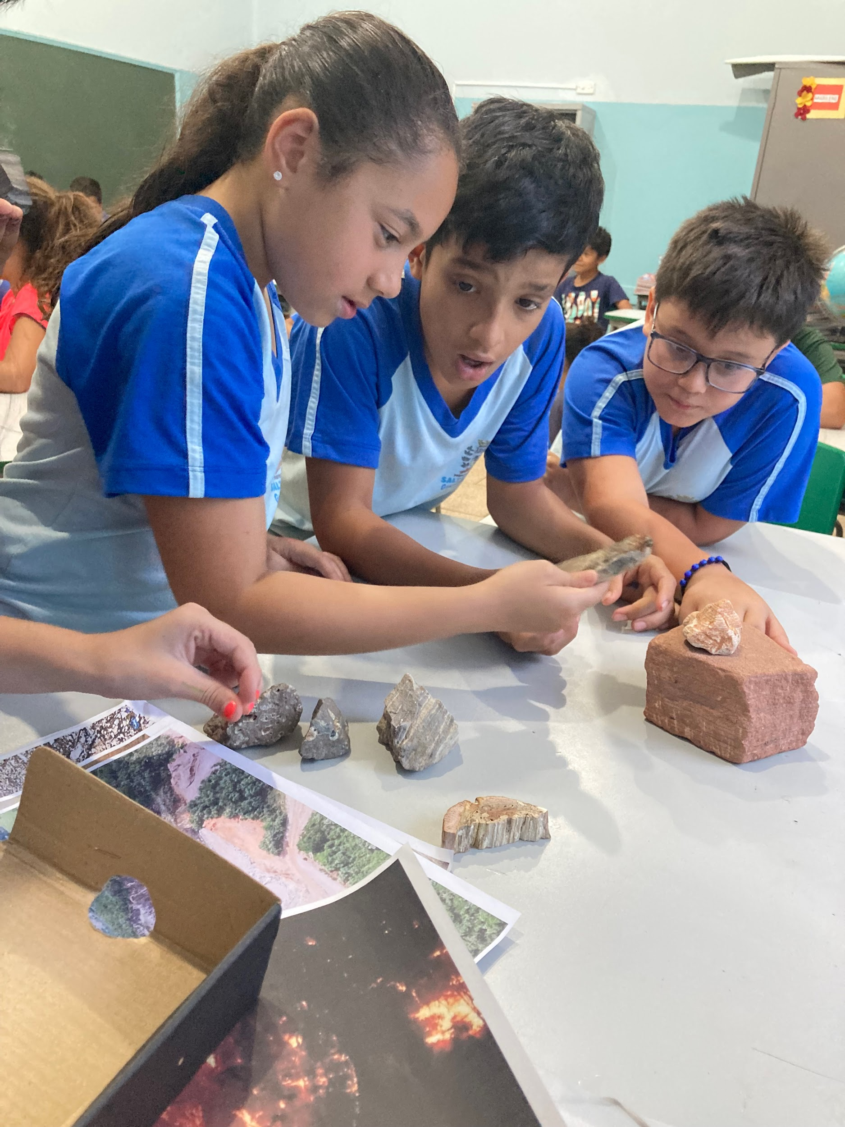
Projeto de educação ambiental escola da Thereza Favali Pocay, Salto Grande, SP.

Educação ambiental no Brasil e seus desafios

No Brasil a Lei 9.795, de 27 de abril de 1999, seus conteúdos englobam: conceito, objetivos, princípios, atuação e sua relação com a educação.
Porém há diversos desafios e barreiras a serem ultrapassados, a falta de suporte e auxílio de órgãos públicos, prefeituras, casa da agricultura, banco de mudas etc. Dificulta o desenvolvimento de projetos, sendo necessário recorrer a organizações privadas para conseguir recursos. Órgãos como secretaria de educação e as próprias escolas se demonstram abertas a execução de projetos e reconhecem sua importância.

Ler documento em: http://legislacao.planalto.gov.br/legisla/legislacao.nsf/Viw_Identificacao/lei%209.795-1999?OpenDocument

Dispõe no artigo 1°:

“Art. 1o Entendem-se por educação ambiental os processos por meio dos quais o indivíduo e a coletividade constroem valores sociais, conhecimentos, habilidades, atitudes e competências voltadas para a conservação do meio ambiente, bem de uso comum do povo, essencial à sadia qualidade de vida e sua sustentabilidade.”

Dispõe no artigo 2°:

“Art. 2o A educação ambiental é um componente essencial e permanente da educação nacional, devendo estar presente, de forma articulada, em todos os níveis e modalidades do processo educativo, em caráter formal e não-formal.”

Dispõe no artigo 7°:

“Art. 7o A Política Nacional de Educação Ambiental envolve em sua esfera de ação, além dos órgãos e entidades integrantes do Sistema Nacional de Meio Ambiente - Sisnama, instituições educacionais públicas e privadas dos sistemas de ensino, os órgãos públicos da União, dos Estados, do Distrito Federal e dos Municípios, e organizações não-governamentais com atuação em educação ambiental.”

Educação ambiental nas escolas

Na educação infantil a educação ambiental é onde se faz mais importante em fortalecer a cidadania e integração com o meio, questões ambientais locais e regionais que têm impacto direto na vida dos mesmos. A interdependência com o meio e a conscientização que o desenvolvimento deve caminhar integrado à natureza em sua totalidade para garantir a sobrevivência das futuras gerações.
Um esforço conjunto onde o pluralismo de ideias, cooperação individual e coletiva se faz necessário, para micro e macro impactos.
No município de Salto Grande, interior de São Paulo, Brasil. Um projeto de educação ambiental foi desenvolvido em parceria com as escolas municipais, com objetivo na preservação dos recursos hídricos e flora local da região de mata atlântica, o projeto teve duração de quatro semanas na rede pública e foi feito com alunos do 4° e 5° ano do fundamental um.
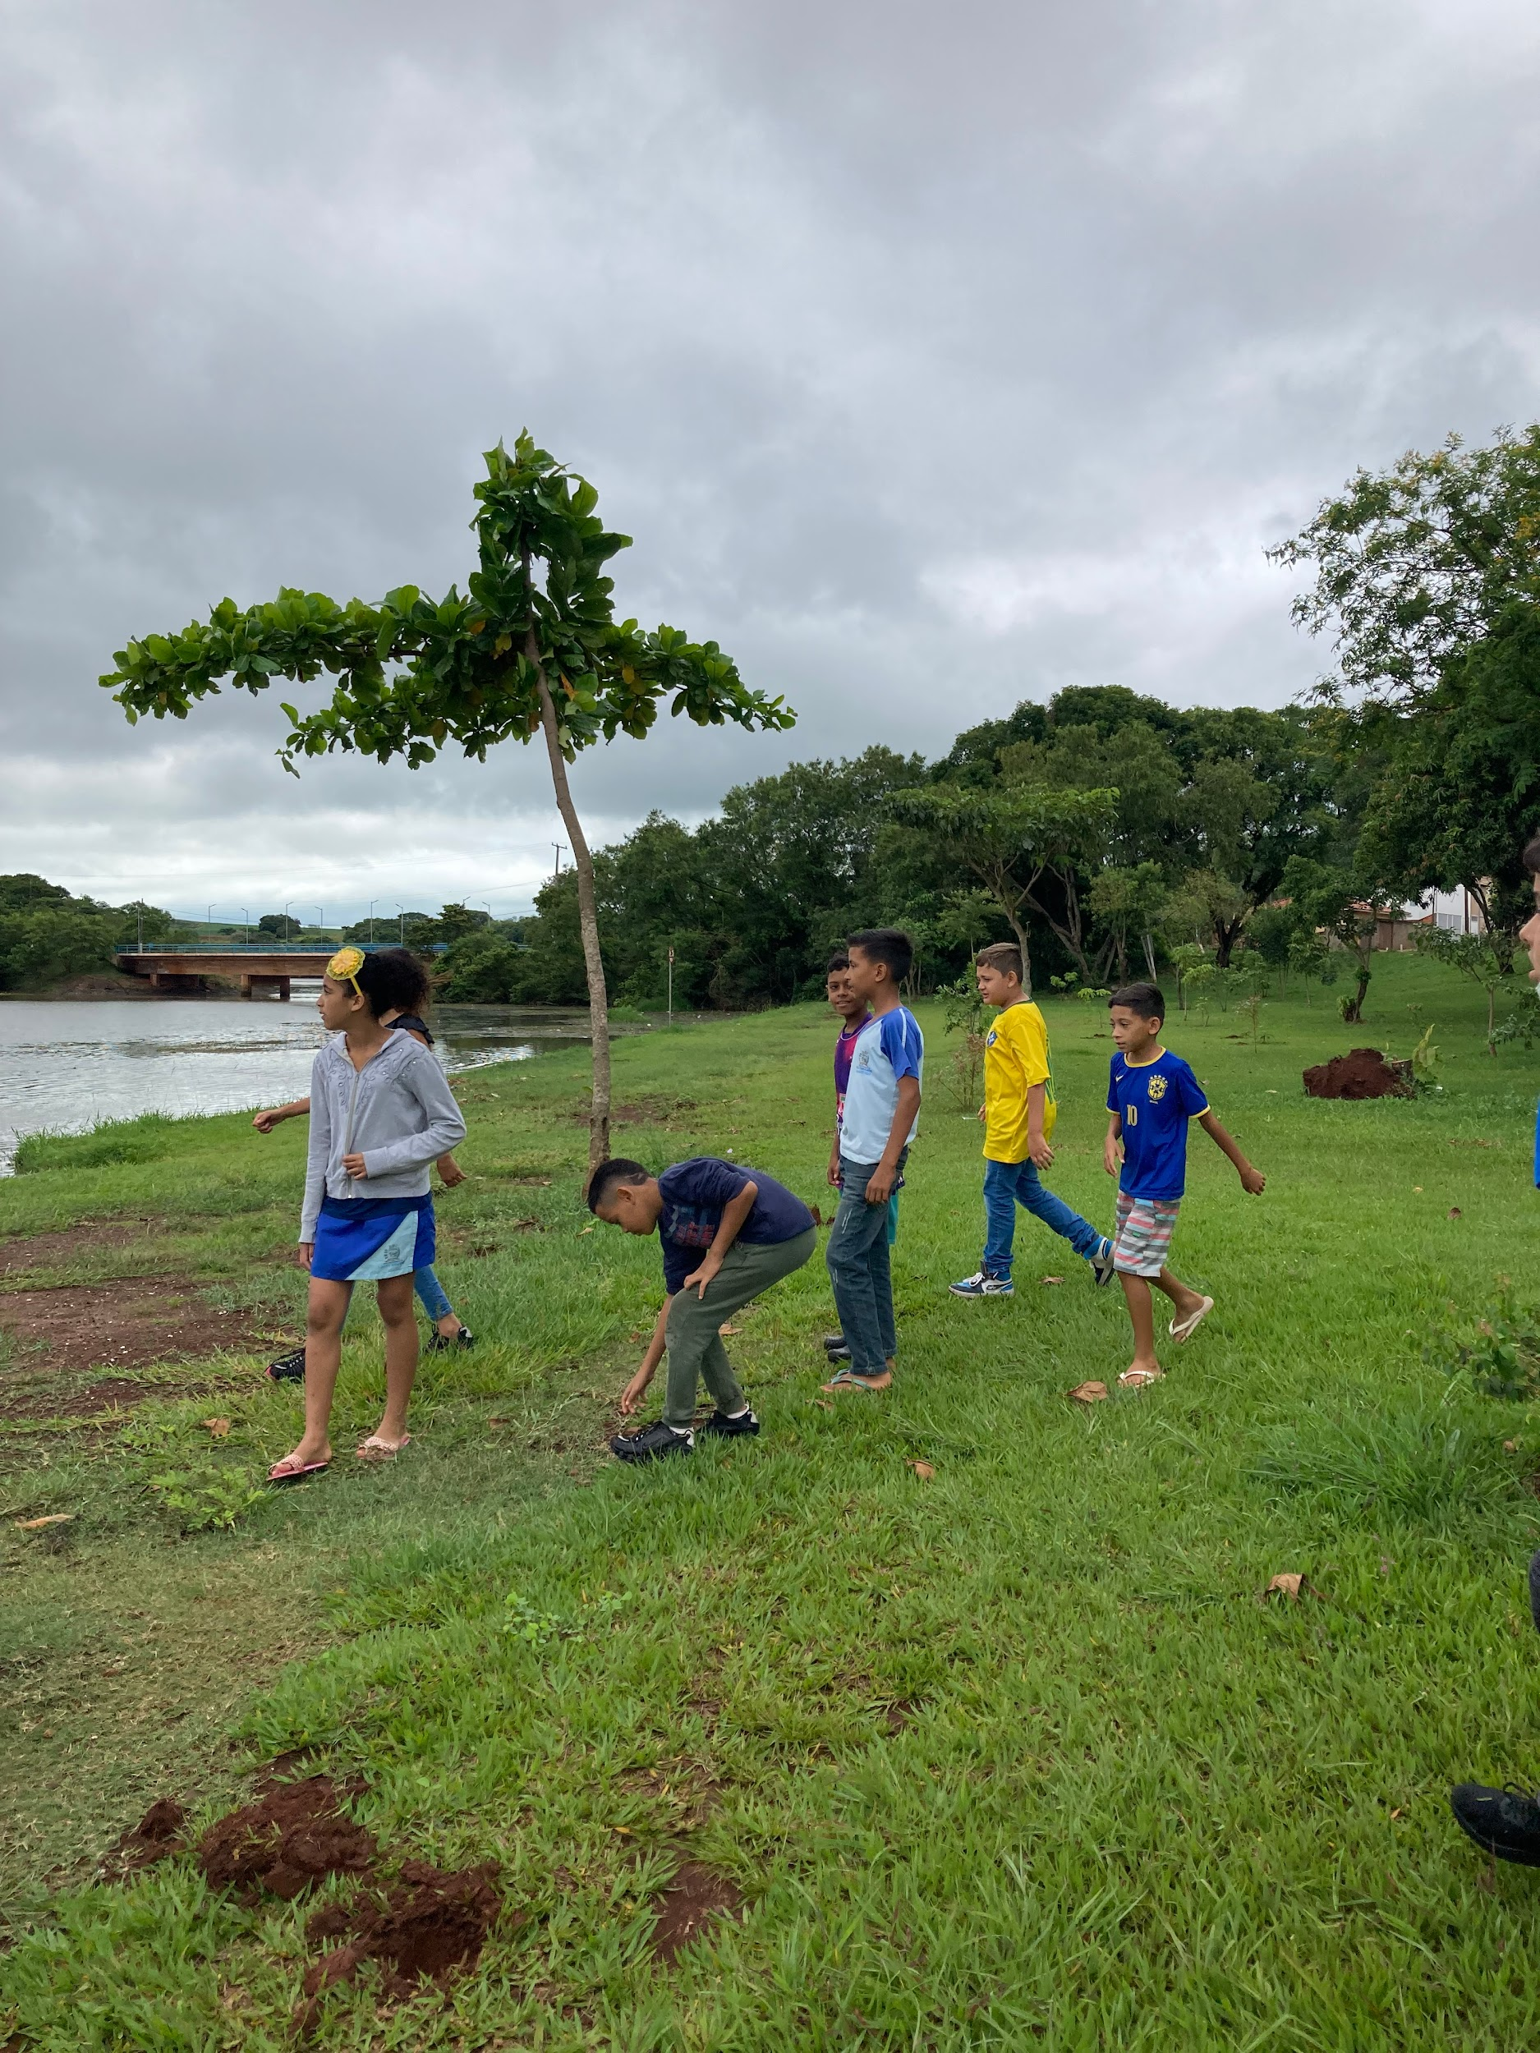
Projeto de educação ambiental da escola Coraly de Souza Freire, Salto Grande, SP.

O projeto feito em sala, abordou uma sequência de temas e questões ambientais, com utilização de recursos práticos, sendo realizado ao final o plantio de mudas de plantas nativas (Doadas pela empresa Plantei). As escolas e secretarias de educação sempre à disposição, assim como professores e funcionários. Em seu decorrer houve o deparo com diversos atrasos e imprevistos devido a dificuldades na comunicação com órgãos da prefeitura a exemplo a casa da agricultura. À educação ambiental enfrenta vários desafios em sua prática no meio escolar e sendo muitas pela falta de interesse dos representantes públicos.
É um caminho que deve ser conquistado e trilhado em conjunto à população visando aspectos pedagógicos, políticos, sociais, ecológicos, econômicos, científicos, culturais e éticos. Para a construção, recuperação e melhoria do meio ambiente.

Referências

Imagens do projeto de educação ambiental.

Marcos Antônio Cuba, Educação ambiental nas escolas - ECCOM, v. 1, n. 2, p. 23-31, jul./dez., 2010

Bob Jickling, Arjen EJ Wals, Globalization and environmental education: Looking beyond sustainable development - . CURRICULUM STUDIES, 2008, VOL. 40, NO. 1, 1–21

Journal of Curriculum Studies ISSN 0022–0272 print/ISSN 1366–5839 online ©2008 Taylor & Francis http://www.tandf.co.uk/journals

